四川省仪陇中学校教学设计表
备课时间： 2024年9月13日
年 级 |  | 高20 23 级 |  | 学 科 |  | 通用技术
课题名称 |  | 1.2 认识技术与人、社会、自然的关系 |  | 课 型 |  | 讲授课
设 计 者 |  | 饶娟 |  | 课 时 |  | 第 1 课时
育 人  目 标 |  | 让学生建立正确的技术意识，培养学生科技报国的意识
学 习  目 标 |  | ①知道什么是技术，理解技术的基本性质
 |  | ②认识技术与人、自然、社会的关系
 |  | ③了解设计与技术的关系
学 习  重 点 |  | 技术与人、自然、社会的关系 |  | 学 习  难 点 |  | 分析生活中的技术与人、社会、自然的关系
核 心  问 题 |  | 技术与人、自然、社会的关系
课 时  目 标 |  | ①知道人类的需求推动技术的发展，技术改变了人们的生活方式和生产方式
 |  | ②知道发明和创新促进技术的发展，技术是社会发展的重要推动力
 |  | ③知道人类利用技术认识自然、利用自然、改造自然，同时要避免技术对自然的破坏，应该利用技术加强对自然环境的保护
教学过程
 | 学习内容 |  | 教师活动 |  | 学生活动 |  | 设计意图
任务一 | 情境导入 |  | 中国古代的四大发明为人类的进步做出巨大的贡献，对人类社会的发展产生巨大的影响，体现了中国古人的聪明智慧。四大发明的每一项，都能找到对人类社会产生的影响。  思考：除了四大发明，中国古代还有哪些重要的技术发明，对人类社会的发展产生了哪些影响。 |  | 思考  分组讨论，并交流讨论结果。 |  | 体会中国古代劳动人民的伟大技术成就，让学生树立技术自信
任务二 | 技术与人的关系 |  | 观看视频，思考人工智能对人类的影响  讲解：  1.技术与人类密不可分。  2.技术的巨大作用和影响改变了人们的生产方式、工作方式; 改变了人们的学习内容和方法，开拓了人的智慧；改变了人们的生活方式和习惯，保障了人们的安全和健康，提高了人们的生活质量，延长了人类的寿命。  分组探讨：技术在哪些方面对工作和生活造成影响。 |  | 小组讨论、回答问题  学习、理解、思考  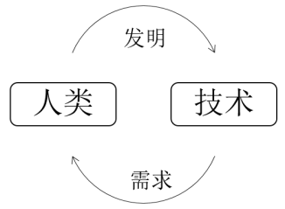  小组讨论、回答问题 |  | 技术对人的影响是多方面的，需要分析对生活方式和工作方式的影响，还改变了人们的学习方式，塑造了人们生活的自然面貌，所以在分析关系时需要从这三个方面综合的分析
任务三 | 技术与社会的关系 |  | 分析：  共享自行车对社会的各种影响？讲解：  技术创新已经成为推动经济发展的重要因素，技术大大提高了生产力水平，使产业结构发生改变，同时改变了人们的社交方式。  视频：崛起的蒸汽时代  分析蒸汽机技术的普及对社会的影响。 |  | 分小组讨论  学习、理解、思考  思考，发现新技术能提高生产力，对生产方式和社会分工的影响。 |  | 通过研究技术的发展历史，可以让学生了解技术如何对社会产生的影响
任务四 | 技术与自然的关系 |  | 案例分析：青藏铁路  工程建设对环境的影响有哪些？  如何减少对环境的影响？  讲解：  1.技术使人们能够更加深入地认识自然。  2.技术使人们能按照自己的需要和愿望对大自然进行利用。  3.技术发展还帮助人们保护自然 |  | 思考，并回答问题  分组讨论分析新能源汽车对人、社会、自然的影响。 |  | 了解技术与自然的关系，让学生建立“绿水青山就是金山银山”的理念，在技术应用中关注与自然的关系。
作 业  设 计 |  | 见课后作业
板 书  设 计 |  | 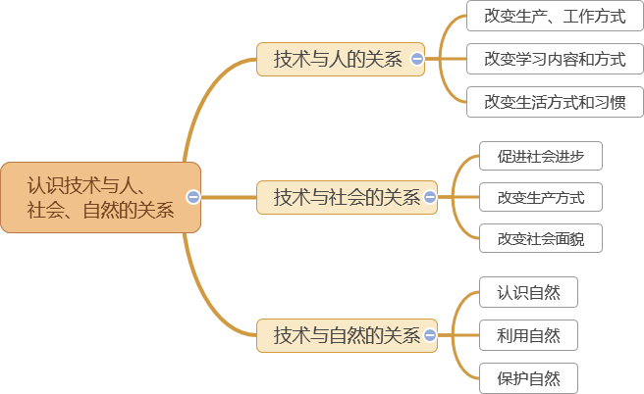
教 学
反 思

